NAMA: RAHAYU AGUSTINA

KELAS :IESK21

TUGAS SCREENSHOOT UAS

1).Tampilan index

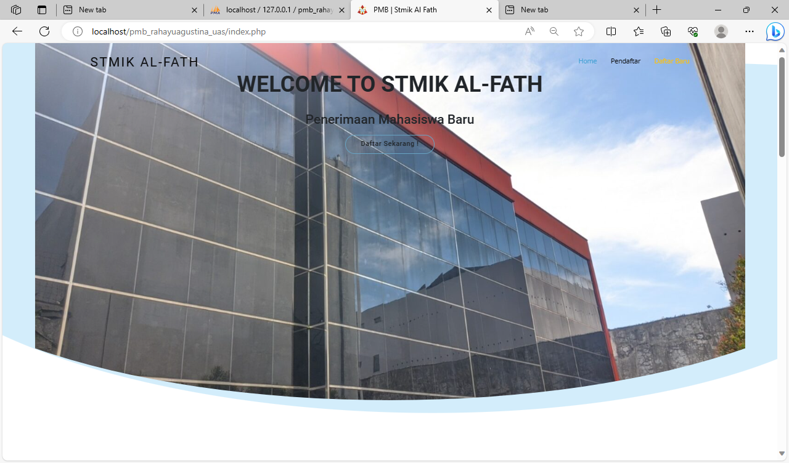

2).Tampilan form Daftar

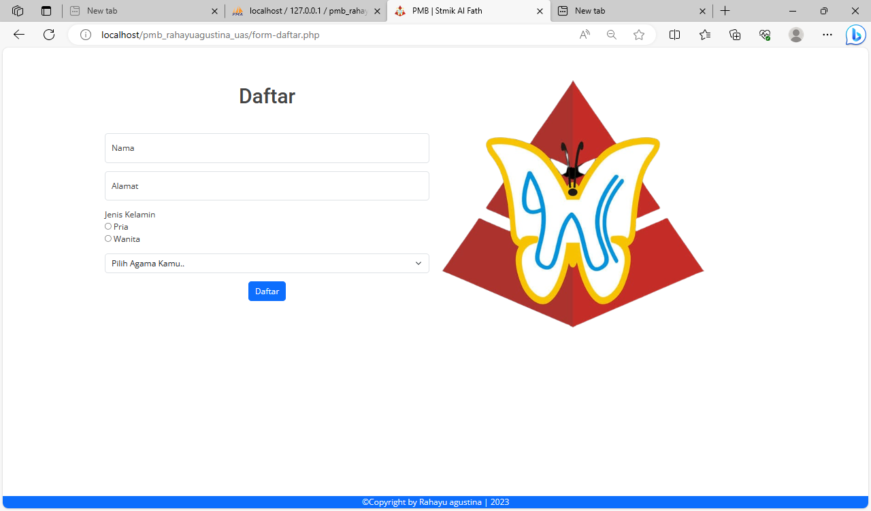

3).Tampilan form Edit

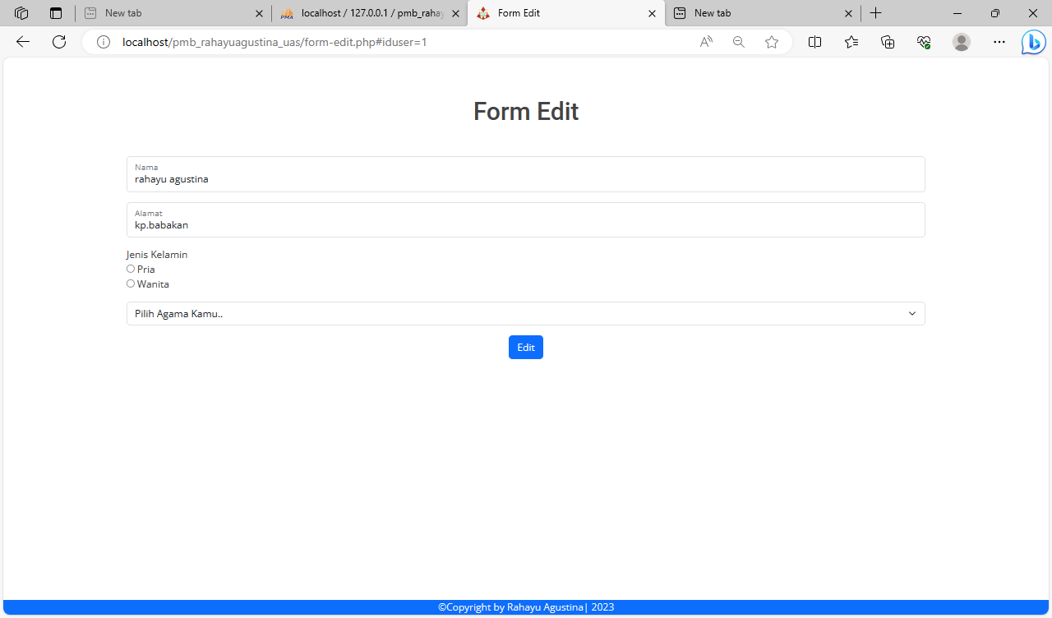

4).Tampilan form Hapus

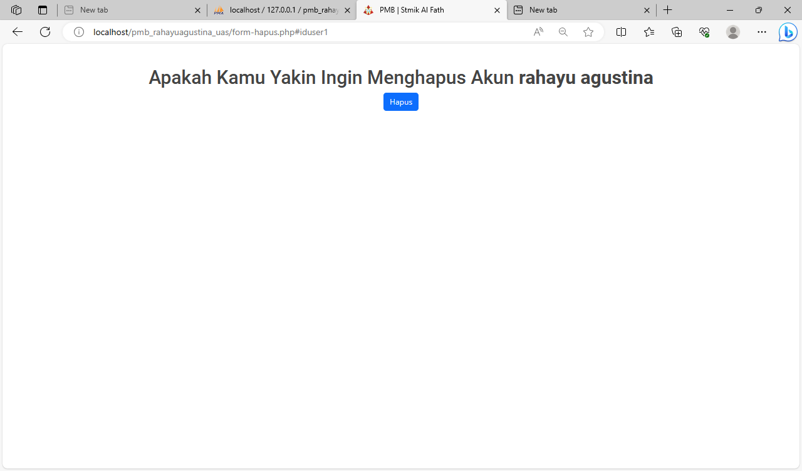

5).Tampilan List Mahasiswa

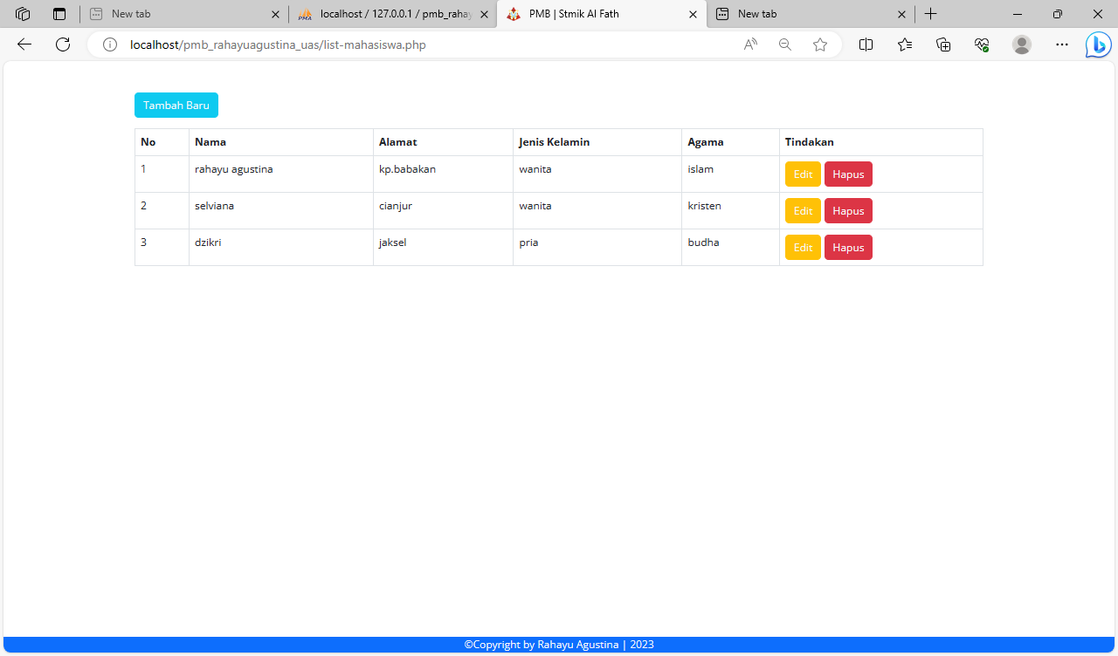

6).Tampilan Config

